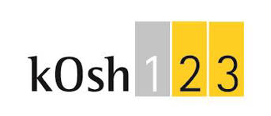

Deckers Rune

Hens Nand

Peeters Jef

Smets Dimitri

Van Nuffel Thomas

kOsh Campus Scheppersstraat

Scheppersstraat 9

2200 Herentals

Geïntegreerde proef

6de jaar Industriële wetenschappen – TSO

SCHOOLJAAR 2019-2020



kOsh Campus Scheppersstraat

Scheppersstraat 9

2200 Herentals

Geïntegreerde proef

Deckers Rune

Hens Nand

Peeters Jef

Smets Dimitri

Van Nuffel Thomas

6de jaar Industriële wetenschappen – TSO

SCHOOLJAAR 2019-2020

# Woord vooraf

Inhoudsopgave

Woord vooraf 2

Inleiding 4

1 Ontwerp 6

1.1 Inwerkende krachten 6

1.2 Materialen 8

1.2.1 Verklaring eigenschappen materialen 9

1.3 Basisplaat 9

1.3.1 Frame 10

1.3.2 Achterste unit 11

1.3.3 Voorste unit 11

1.4 Banden 12

1.4.1 Banden profiel 12

1.4.2 Rolweerstand 12

1.4.3 Enkele profielen 13

1.4.4 Theorie achter de band. 13

2 Elektronica 14

2.1 Besturing 14

2.1.1 Verbinding 14

2.1.2 MIT app inventor 15

2.2 Componenten 17

2.2.1 Arduino UNO 17

2.2.2 Motoren 18

2.2.3 Servomotor 19

2.2.4 Afstandssensor 19

2.2.5 Bluetooth module 20

2.2.6 Leds 20

2.2.7 Aansluiting 22

3 Ackermann principe 23

4. Kostprijsberekening 25

4.1 Standaardprijzen 25

4.2 Printmaterialen 25

4.3 Productiekosten 25

4.4 Kosten eindproduct 25

5 Parcours 26

5.1 Busstop 26

5.2 Paris Dakar 26

5.3 Raidillon 26

5.4 Bos van Wallers-Arenberg 27

Bibliografie 28

# Inleiding

Dit jaar besloot kOsh Campus Scheppersstraat om een project van RTC te volgen en dit te gebruiken als geïntegreerde proef. De klas werd ingedeeld in drie groepen van vijf personen. Deze groepen werden ingedeeld op de kwaliteiten van personen. Op deze manier werd er gezorgd dat elke groep voorzien was van alle kwaliteiten. Elke groep kreeg de opdracht om een truck te ontwerpen. De 3 groepen beginnen dus elks van de grond af. Omdat milieuvriendelijkheid zeer actueel is in de 21ste eeuw zal de energie die de truck nodig heeft, moeten opgewekt worden door hernieuwbare energie. In dit project moet elk groepje een waterstof batterij achter hun truck hangen. Deze waterstof zal de truck van de nodige stroom voorzien. Natuurlijk eindigde alle voorwaarden hier niet mee. Er waren nog veel verschillende eisen waaraan deze truck moest voldoen. De truck moet zich kunnen voortbewegen tussen smeltparels en los zand. Hierdoor moet de truck dus goed aangepast zijn aan verschillende terreinen. Elke groep moet dus letten op de banden die ze gebruiken. Natuurlijk zijn de banden niet het enige die een invloed op de wegligging hebben. Elk groepje zal hier dus de nodige aandacht aan moeten besteden. De truck moet ook op afstand bestuurbaar zijn. Zo komen er ook veel elektronische aspecten bij kijken. Een draadloze verbinding moet dus worden gelegd tussen de truck en een controller. Nog een doel van RTC was om de 3D-printwereld meer in de kijker te brengen. Hierdoor moesten er in de truck 5 verschillende soorten 3D-printmaterialen gebruikt worden. De 3D-printwereld geeft veel mogelijkheden. Bijna elke gewenste vorm kan via 3D-printen verwezenlijkt worden. Toch moet tijdens 3D-printen veel aandacht worden besteed aan gekozen materiaal. De gekozen materialen hebben een grote invloed op alle eigenschappen van de truck. De vorm van een stuk moet ook print mogelijk zijn. Vele onderdelen waren vastgezet door RTC. Dit omdat zo iedereen beschikt over dezelfde materialen. Zo valt er beter te vergelijken tussen verschillende scholen en krijgt iedereen dezelfde kansen.

# 1 Ontwerp

Het ontwerp van de truck is zeer belangrijk, de truck mag niet te veel wegen, maar hij moet wel stevig genoeg zijn. Daarom moeten we eerst weten welke krachten er op de truck werken.

## Inwerkende krachten

In dit deel zal het gaan over de soorten krachten die inwerken op een rijdend voertuig. In ons geval is dit de truck. Als een voertuig in een bepaalde richting rijdt, zijn er namelijk een aantal krachten die tegen de vooruitgang in werken. Deze krachten zullen hier opgesomd worden.

Als eerste is er de aerodynamische kracht. Deze kracht werkt de truck tegen. Dit is een gevolg van de luchtweerstand en de snelheid waarmee het voertuig zich verder beweegt, zal de truck afgeremd worden.

Hierbij is:

ρ: de luchtdichtheid van de stof (lucht ≈ 1,2 kg/m3)

A: De oppervlakte van het vooraanzicht van het voertuig

Cd: De wrijvingscoëfficiënt (jeep ≈ 0,58)

v: De snelheid van het voertuig

Als tweede kracht tegen de vooruitgang van het voertuig is er een traagheidskracht. Deze traagheidskracht is het gevolg van de eerste wet van Newton. Een voorwerp wil in rust blijven. Als er dus een snelheid aan onze truck gegeven wordt, gaat deze een tegenwerkende kracht produceren tegen de versnelling en snelheid.

Hierbij is:

meq: De equivalente massa van het voertuig ( meq = 1,04 . m)

a: De versnelling

Ten derde is er een gravitatiekracht die inwerkt op de truck. Men kan dit vergelijken met een bal op een helling. Als er een bal op een schuin vlak wordt gelegd, rolt deze naar beneden. Dat geldt ook voor onze truck. Algemeen geldt dat een voorwerp op een helling een kracht ondervindt in de richting van de helling naar beneden.

Hierin is:

m: De massa van de truck

g: De gravitationele versnelling op aarde ( ≈ 9,81 m/s)

: De hellingsgraad van de helling waarop het voertuig zich bevindt

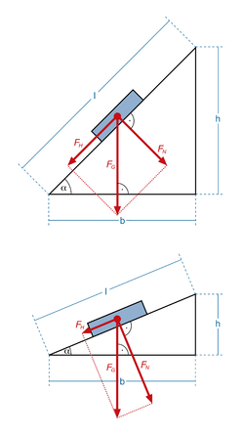

Als laatste is er ook nog een algemeen rolweerstandcoëfficiënt. Deze coëfficiënt is een term die die de verhouding weergeeft tussen tegenwerkende krachten en de zwaartekracht van de truck. Hierdoor krijgen we een beeld van hoe sterk deze weerstandskrachten zijn tegenover het totale geheel.

Hierbij is:

Crr: de coëfficiënt van de *roll resistance*

Frr: De totale kracht van de weerstanden (Faero + Ftraag + Fh)

Fzw: De zwaartekracht van het voertuig

## Materialen

Voor onze GIP zullen we veel verschillende materialen moeten gebruiken. Ook is er een vereiste die ons oplegt om 5 verschillende 3D-printmaterialen te gebruiken. De keuze van de materialen zal een grote invloed hebben op het eindresultaat van de GIP. Hierdoor moeten de materialen met veel zorg en berekeningen gekozen worden. We trachten zoveel mogelijk lichte materialen te gebruiken, omdat dit voor minder belasting op de motoren zal zorgen. De materialen zullen echter ook sterk genoeg moeten zijn om breuken te vermijden. De frame van de truck zal onderworpen worden aan de grootste belastingen. Hierdoor zal deze geprint worden uit Alloy 910, dit is een zeer sterke stof maar toch ook zeer licht. Dit materiaal is sterk omdat er aluminium in verwerkt is. Het aluminium in dit materiaal zorgt wel voor hoge printtemperaturen. Het tweede materiaal dat we gaan gebruiken is PolyFlex. PolyFlex is een zeer licht materiaal maar is vooral heel flexibel. Deze eigenschap is handig en is dus geschikt om de vering mee te printen. Ook de banden zullen van dit materiaal geprint worden. Dit materiaal is voordelig voor de banden, omdat dit door zijn flexibiliteit een grotere contact oppervlakte krijgt met de grond. De onderdelen die bewegend opgesteld zijn zullen geprint worden met T-Glase. Dit materiaal is zeer glad en zorgt dus voor minimale wrijving tussen onderdelen. Voor de behuizing van onze truck zullen we gebruik maken van PLA dit materiaal print snel en soepel. Ook is dit materiaal licht en dus geschikt voor de behuizing van de truck. We zullen ook gebruik maken van ABS voor de trekhaak. ABS is een goedkoop maar toch stevig materiaal.

Als we de materialen willen printen, heeft elk materiaal andere printerinstellingen nodig. Deze zijn te vinden in volgende tabel.

|  |  |  |  |
| --- | --- | --- | --- |
| Materiaal | Printkop temperatuur | Print bed temperatuur | Printsnelheid |
| PLA | 185-205°C | 55-70°C | 50-70 mm/s |
| ABS | 230-250°C | 90-110°C | 40-70 mm/s |
| Alloy 910 | 250-260°C | 45°C | 40-70 mm/s |
| T-Glase | 235-242°C | 68°C | 40-70 mm/s |
| Polyflex | 220-235°C | 40°C | 30-90 mm/s |

### 1.2.1 Verklaring eigenschappen materialen

Polyflex is gemakt van Polyurethaan. Dit is familie van de polymeren. Polyurethaan is een copolymeer dat bestaat uit twee segmenten.

Een hard segment dat eindigt in twee of meer functionele NCO-groepen.

Een zacht segment dat eindigt in twee (of meer) OH-groepen

Het copolymeer ontstaat door de reactie van de isocyanaat en alcoholgroepen tot een urethaanbinding. Er ontstaat dan een lange keten met afwisselend een hard en een zacht segment. De harde segmenten op zich hebben de neiging te kristalliseren en een hard en bros materiaal te vormen. De zachte segmenten zouden los bekeken juist een zachte stroperige vloeistof geven. De combinatie van de twee in het copolymeer zorgt ervoor dat deze stof de beste eigenschappen van beide in zich verenigt. PU kan tegelijkertijd buigzaam en toch sterk en slijtvast zijn. Bovendien kan door de keuze van het aantal NCO- of OH-groepen per molecule de eigenschappen van het materiaal binnen ruime grenzen aangepast worden.Dit maakt PU heel sterk en buigzaam.

ABS of Acrylonitril-butadieen-styreen is een thermoplast. ABS is een polymeer waarvan de moleculen onderling slechts gebonden zijn door vanderwaalsbindingen. De vanderwaalsbindingen verbreken bij opwarmen, waardoor de individuele ketens langs elkaar kunnen 'glijden' en zo kan een thermoplast smelten.

PLA of Polymelkzuur is de naam voor thermoplastische polymeren van melkzuur. Ze zijn biologisch afbreekbaar en worden geproduceerd uit hernieuwbare plantaardige grondstoffen (maiszetmeel of suikerriet), en worden daarom gepromoot als duurzaam alternatief voor traditionele plastics. Voorlopig liggen de productiekosten van PLA wel hoger.

Alloy 910 is een combinatie van aluminium en een kunststof. Alloy betekent legering, een legering is een homogeen mengsel van een metaal en een niet metaal. In het geval van Alloy 910 is dit een mengsel van aluminium en een niet metaal.

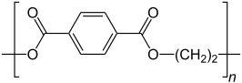T- Glasse is gemaakt van Polyethyleentereftalaat(pet). De kristaliniteit van pet is beïnvloedbaar via de afkoelsnelheid. Zeer snelle afkoeling naar een temperatuur onder de glastemperatuur gaat het kristalliseren tegen. Hierdoor is dit materiaal zeer glad na snelle afkoeling.

## 1.3 Basisplaat

Het ontwerp van de truck is geïnspireerd op de Mercedes Unimog. Deze auto sprak ons aan omwille van zijn sober, maar toch aantrekkelijk en robuust ontwerp. Zoals in de volgende puntjes besproken zal worden, is het ontwerp niet 100% hetzelfde. De reden hiervoor is natuurlijk de grootte van ons model en de aanwezigheid van vier motoren. Het ontwerp is in drie units ingedeeld, deze units hebben elk hun eigen functie die daarbij hun eigen uitdagingen meebrengen. We hebben ervoor gekozen om de truck ook vering te geven, dit zorgt voor zijn eigen uitdagingen, maar die gaan we niet uit de weg. Alle onderdelen zijn ontworpen met het 3D-printen in ons achterhoofd, dit heeft ervoor gezorgd dat bijna 100% van de onderdelen zonder ondersteuning geprint kunnen worden met dus weinig tot geen materiaalverspilling.

### 1.3.1 Frame

Voor de basis van de truck is er gekozen voor een simpel ontwerp dat veel bevestigings- mogelijkheden oplevert. Omdat het frame vooral bestand moet zijn tegen buiging, hebben we een op maat gemaakt profiel ontworpen. Hier was er de keuze tussen een I-profiel en een U-profiel. Een U- profiel is het meest geschikt, omdat dit geprint kan worden zonder steunmateriaal. Dit gaat het beste resultaat geven. Het profiel is een gezonde mix tussen materiaalefficiëntie en het kunnen opvangen van radiale krachten.

* Rekenvoorbeeld van buiging bij U profiel en een holle balk
* Voor en nadelen noteren
* Kostprijs (materiaal) en printtijd vergelijken

(Deze berekeningen worden nog gebeurt voor de GIP-jury, hier hebben we nog geen tijd voor gehad)

Door het gebruik van 3D-printen was er geen limiet en konden alle mogelijke vormen geprint worden. Er moest dus ook niet gekeken worden naar beschikbaar materiaal. Hierdoor is het frame ontworpen op een manier waarbij de microcontroller op quasi gelijke afstand van de vier motoren kan bevestigd worden. Dit zorgt ervoor dat de bedrading van de truck moeiteloos georganiseerd kan worden en de kans op een wirwar van draden vermindert.

### 

### 1.3.2 Achterste unit

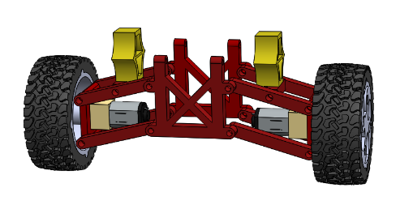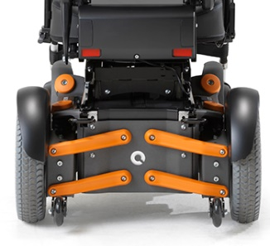Bij de achterste unit is de uitdaging om twee wielen verend op te stellen ten opzichte van het frame. De unit bestaat uit twee identieke centrale houders, deze zorgen ervoor dat de unit aan het frame bevestigd kan worden. Aan deze houders zijn acht staven bevestigd, vier links en vier rechts. Deze staven zijn op hun beurt bevestigd aan een plaatje met de motor zodat de twee staven boven elkaar altijd evenwijdig zijn. Door deze opstelling kan het wiel enkel een op-en-neer gaande beweging maken en blijft het ten alle tijden evenwijdig met het frame. Zoals te zien op de afbeelding hiernaast wordt dit systeem ook toegepast bij sommige elektrische rolstoelen.

### 1.3.3 **Voorste unit**

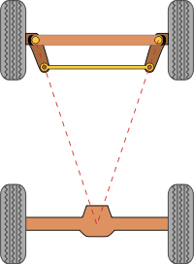Bij de voorste unit is de uitdaging nog groter dan achterste unit. Hierbij moeten de wielen ook nog gecontroleerd kunnen roteren om te kunnen sturen. Deze unit bestaan dus uit twee kleinere gehelen, het ene heeft als functie het sturen van de truck en het andere moet zorgen voor de vering van het geheel. Deze unit bestaat dus uit twee identieke centrale houders, deze zorgen ervoor dat de unit aan het frame bevestigd kan worden. Aan deze houders zijn vier staven bevestigd, twee links en twee rechts. Deze staven zijn op hun beurt bevestigd aan het stuurgedeelte. Dit deel bestaat uit een centraal stuk, een servo en twee motorplaatjes met elk een stuurstaaf. Deze stuurstaven zijn zo gericht dat ze voldoen aan het Ackermann- principe, wat wil zeggen dat het snijpunt van hun verlengden snijden in het midden van de achterste as. Dit is belangrijk bij het sturen van de auto.

## 1.4 Banden

De banden zijn één van de belangrijkste componenten bij het ontwerp van de truck. Ze zijn namelijk “de voeten” van de truck. Bij het ontwerpen hiervan moet er vooral rekening gehouden worden met de omgeving waar de banden gebruikt zullen worden. Door het parcours dat door RTC is vastgelegd zal het ontwerp een soort hybride band moeten zijn tussen een gewone en een offroad band.

### 1.4.1 Banden profiel

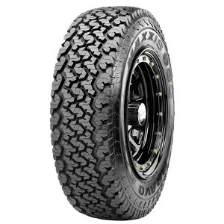Om het beste bandenprofiel voor onze truck te vinden, moest de truck een band hebben die geschikt is voor het rijden door strijkparels en niet te veel weerstand biedt op vaste ondergrond. Strijkparels zijn een zeer losse ondergrond en om hierdoor te rijden zal er een profiel moeten gebruikt, worden dat lijkt op dat van een tractorband. Door de druk in een band te verminderen zal de band een grotere contactoppervlakte krijgen met de ondergrond en daardoor een betere grip krijgen. Omdat er zal gewerkt worden met banden die geen lucht bevatten, zullen soepelere materialen gebruikt worden. Dit om het contact oppervlakte te vergroten. Het materiaal dat we hiervoor gebruiken is PolyFlex. PolyFlex is een licht en soepel materiaal. Er zijn verschillende bandenprofielen die veel grip hebben op zand. Welk profiel er uiteindelijk gekozen wordt zal bepaald worden na het gebruik van een testopstellingen. Het behouden van een lage snelheid is ook voordelig tijdens het rijden in zand.

De factoren die door het bandenprofiel worden beïnvloed zijn:

* De rolweerstand
* De grip op een bepaald oppervlak
* Het geproduceerd geluid (Aangezien dit niet belangrijk is zullen we hier niet verder op ingaan.)
* Stabiliteit van de truck

### 1.4.2 Rolweerstand

Bij de rolweerstand van een band spelen volgende factoren een rol.

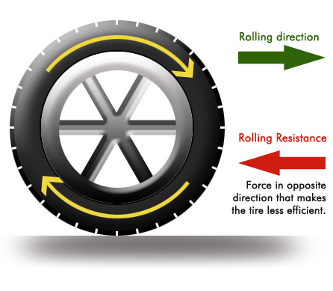

* Het contactoppervlak tussen de band en de ondergrond

Rolrichting

* Soort ondergrond
* Materiaal van de band
* Bandenprofiel

Rolweerstand

* De snelheid waar van het wiel
* De kracht op de band

### 1.4.3 Enkele profielen

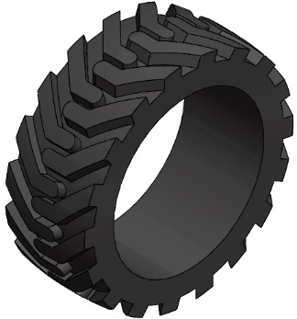In het volgende puntje worden enkele van onze profielen besproken en vergeleken.

Hieronder vindt u een selectie van banden waar goed de verschillende eigenschappen van diverse profielen op worden getoont.

Dit ontwerp is geïnspireerd op een tractorband en zal dus goed presteren op de strijkparels, maar dit is echter geen efficiënte band. Het heeft namelijk een grotere rolweerstand en zal dus veel tegenwerken. Dit is dus geen goed ontwerp voor de opdracht.

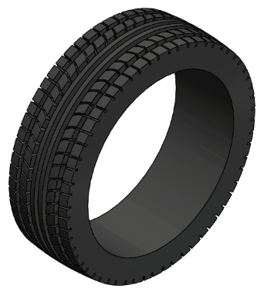

Dit ontwerp is eerder dat van een gewone persoonswagen en zal dus meer energie-efficiënt zijn. Bij dit ontwerp zijn de strijkparels echter wel een probleem. Het ontwerp zal dus een combinatie moeten zijn van het vorige ontwerp en dit.

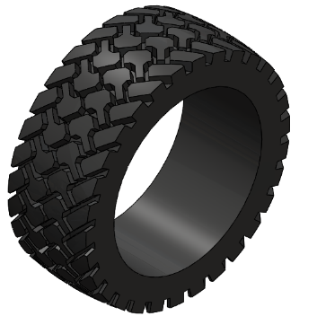

Bij het combinatie van de twee profielen ontstaat er dit ontwerp, het uiteindelijke ontwerp zal dus hier op lijken. De groeven in dit patroon zijn groter dan in het vorige ontwerp, maar niet te groot om toch de energie-efficiëntie zo hoog mogelijk te houden.

### 1.4.4 Theorie achter de band.

De banden zullen een diameter van vijf centimeter hebben. Als breedte hebben deze twee centimeter. De diameter van de band ligt vast. Ook kan de motor slechts tien toeren per minuut draaien. Hiermee kan de maximale snelheid die mogelijk is berekend worden.:

Met:

V: snelheid (m/min)

D: diameter van de band (m)

n: omtreksnelheid (tr/min)

De snelheid is dus 0,026 m/s of 0,094 km/h. Dit is zeer traag.

# 2 Elektronica

De elektronica zal ervoor zorgen dat de truck kan rijden, draaien, stoppen etc. Het is dus een zeer belangrijk onderdeel van de truck. Verschillende componenten zijn vastgelegd door RTC. Dit beperkt de vrijheid in keuze van elektronica.

## 2.1 Besturing

Om de truck te laten rijden moet er iets zijn dat de elektronische componenten kan aansturen. Er is een mogelijkheid om zelf een controller te ontwerpen. Een nadeel is dat er fouten kunnen optreden met het versturen van informatie. Er zal ook extra materialen nodig zijn. Er is ook een mogelijkheid om een bestaande controller te gebruiken (bv: een controller van een Playstation). Aanpassingen doen aan zo’n controller is dan weer niet eenvoudig. Zo een controller draadloos verbinden is lastig. Daarom kiezen we ervoor zelf een applicatie te ontwerpen op onze smartphone waarmee de truck kan worden aangestuurd. Er moet dus nog een draadloze verbinding tussen smartphone en truck worden gelegd.

### 2.1.1 Verbinding

Om de verbinding te leggen tussen de Arduino en smartphone kan er gebruik worden gemaakt van Wi-Fi of Bluetooth. We leerden al over Bluetoothverbindingen dus gaan we hiermee werken.

Om verbinding te maken met de Arduino zijn er twee apparaten nodig die gegevens met elkaar gaan uitwisselen, één van deze modules is de smartphone en de andere zal worden gekoppeld met de Arduino. De HC-05 en de HC-06 zijn twee goedkope modules die hiervoor geschikt zijn. Deze twee modules zien er hetzelfde uit, maar er is een klein verschil.

Een HC-06 module is een slave module, dit betekent dat de module enkel gegevens stuurt en ontvangt als de ‘master’-module dit beveelt. De master module zal in ons geval de smartphone zijn. Een HC-05 module kan zowel een ‘master’ als een slave module zijn, in ons geval is dit overbodig. Er is dus voorkeur voor de HC-06 module.

### 2.1.2 MIT app inventor

Voor het schrijven van de app gebruiken we MIT app inventor.

Hiermee kan op eenvoudige manier een mooie lay-out gecreëerd worden.

Er is een klein nadeel namelijk: de app is niet compatibel met Apple apparaten.

Hoe werkt het?

Je begint met een leeg scherm waar je verschillende functies (knoppen, symbolen, teksten) op kan plaatsen. De grote, de achtergrond en de plaats kan je allemaal zelf instellen door enkele eenvoudige klikken.

De volgende functies hebben belang in onze app.

Button: Dit is een knop die ingedrukt wordt bij aanraking van het scherm waaraan je een handelingen kan koppelen. En deze functie geeft alleen signaal als je ze in drukt. Wij zullen deze functie gebruiken gas te kunnen geven en te kunnen remmen.

Label:

Hiermee kan je tekst toevoegen aan je scherm. Zo kunnen we extra uitleg toe voegen aan de app.

ListPicker:

Dit wordt gebruikt om te connecteren met de bluetoothmodule. Door deze functie gaan we zonder problemen kunnen verbinden met onze HC-06 module

Slider:

Met deze functie kan een soort digitale potentiometer toevoegen waarvan je de begin en eindwaarde kan instellen. Hiermee kunnen we de snelheid van de truck aanpassen.

Lay-out:

De lay-out kan gerangschikt worden in een tabel waarvan je het aan rijen en kolommen zelf kiest. Om foto’s toe te voegen kan je ze uploaden in de site en dan aan een achtergrond van een functie toevoegen.

Sensor:

Voor het sturen van de truck zullen we de gyroscoop sensor van onze smartphone gebruiken. Een gyroscoop sensor meet de hoek die de smartphone maakt zowel in x, y en z. Deze kunnen we dan doorsturen naar onze arduino die dan de wielen onder een bepaalde hoek zet.

Programmatie:

De programmeren van de functies gebeurt via een relatief eenvoudig blokschema. Je hebt de blokken voor de logica in het systeem te creëren. Er zijn dan nog specifieke blokken voor de functies.

Control:

Dit is het If, Then en Else principe.

Logic:

Met deze blokken kan je getallen gelijk stellen en iets stellen aan true en false.

Math:

Hiermee kan je verschillende wiskundige berekeningen invoegen.

Tekst:

Via deze blokken kan je tekst naar je arduino sturen.

Lists:

Dit wordt gebruikt om bepaald waardes of tekst toe te voegen aan lijsten.

Colors:

Met deze blokken kan je verschillenden functies van kleur laten veranderen.

Variables:

Voegt variabelen toe aan het blokschema.

Procedure:

Hiermee kunnen verschillende dingen uitgevoerd worden.

## 2.2 Componenten

Bij het bouwen van de truck wordt er gebruik gemaakt van enkele componenten. In dit onderdeel wordt elke component besproken.

### 2.2.1 Arduino UNO

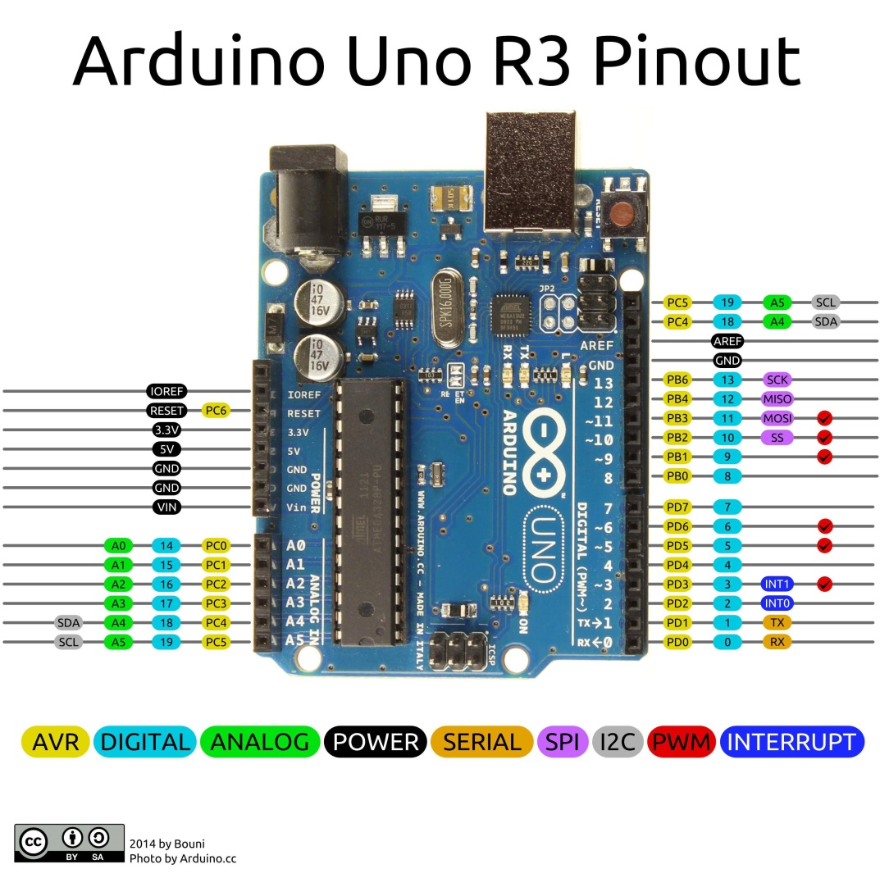De Arduino UNO is een kleine computer die geprogrammeerd kan worden. Op het Arduinobordje kunnen verschillende inputs (bv.: drukschakelaar, afstandssensor) en outputs (bv.: ledjes, motoren) worden gehangen.

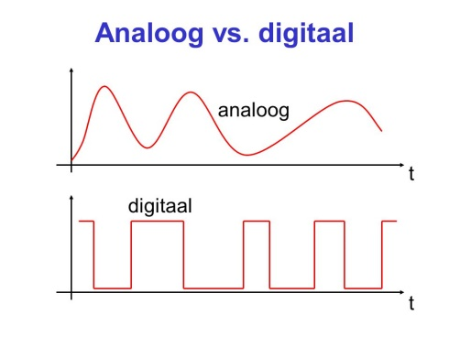

In de afbeelding is de Arduino UNO te zien met zijn poorten. Er zijn in totaal 20 poorten die gebruikt kunnen worden als input of output, 14 digitale en 6 analoge poorten. Het verschil hiertussen is dat een digitale poort maar twee waarden kan aannemen, namelijk 0 en zijn maximale waarde. Een analoge poort kan meerdere waarden aannemen, namelijk 0, zijn maximale waarde en alle waarden hiertussen.

Verschil analoog/ digitaal signaal

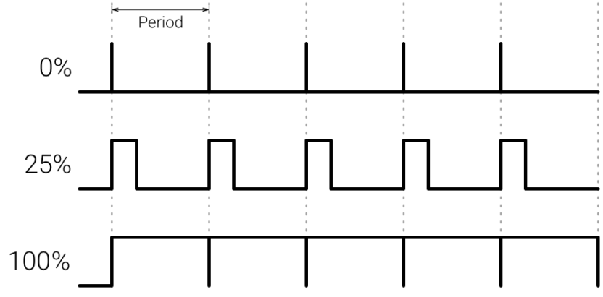Van de veertien digitale poorten zijn er zes die PWM-signalen kunnen uitsturen, PWM staat voor pulse width modulation of pulsbreedtemodulatie. Dit wordt vaak gebruikt bij dc-motoren. Dc-motoren hebben een bepaalt voltage nodig om te kunnen draaien. Als ze dit voltage hebben, draaien ze op hun maximale snelheid. Als we de motor aan 25% van de snelheid willen laten draaien, kunnen we niet met analoge signalen werken, dan is het voltage te laag om de motor te laten draaien. PWM lost dit probleem op. PWM geeft een digitaal signaal dat voor 25% het maximale voltage levert, de andere 75% stuurt het een 0 uit. Hiernaast staat een grafische weergave van het signaal.

### 2.2.2 Motoren

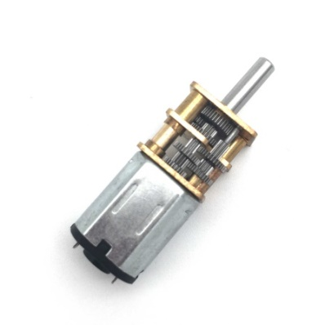Voor de wielaandrijving gebruiken we vier motoren die rechtstreeks op de wielen geplaatst worden. ‘Mini Metal Gear Motor N20’ is de motor die gebruikt wordt. Deze is vastgelegd door RTC, dus andere mogelijkheden zijn er niet. De motor werkt op drie Volt gelijkspanning. Het toerental van de motor gaat van vijf tot tien toeren per minuut.

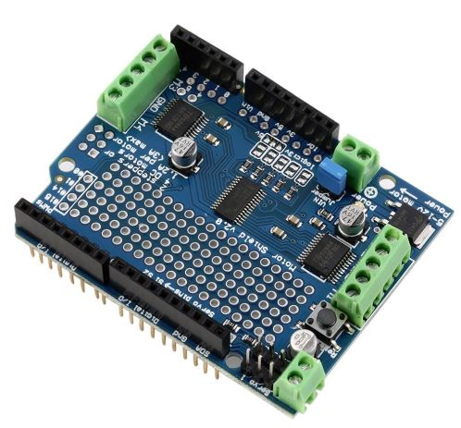Een motor vraagt veel stroom, vooral bij de opstart. De Arduino kan een maximum van 40mA leveren, dit is niet genoeg voor de motor. Het gebruik van een Motor Shield zal dit probleem verhelpen. RTC heeft ons de ‘Adafruit Motor Shield V2’ gegeven. Deze geeft ons de mogelijkheid om vier dc-motoren en twee servomotoren aan te sturen. Dit shield kan een maximale stroom van 1.2A leveren per motor en een piekstroom van drie amère (max 20 ms).

De communicatie tussen de Arduino UNO en het Adafruit Motor Shield V2 gebeurt via I²C (Inter IC). I²C kan ook aangeduid worden door IIC, I2C of TWI (Two-Wire Interface). Philips heeft deze datacommunicatie ontwikkeld voor korte afstanden. Twee Verbindingen zijn genoeg om deze communicatie waar te maken.

### 2.2.3 Servomotor

Een Servomotor wordt gebruikt om de truck bochten te laten nemen. Dit is een motor die heel precies een bepaalde hoek kan aannemen. De servomotor zorgt ervoor dat de voorste wielen kunnen roteren, het mechanische aspect wordt later uitgebreid besproken.

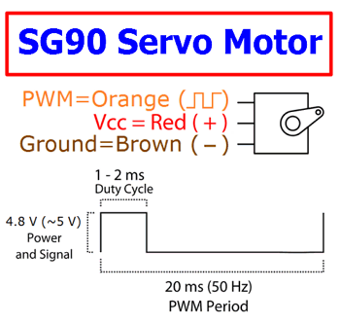Wij maken gebruik van servomotor ‘SG90’, dit is een vaak gebruikte hobbyservo. Het is een kleine, lichte servomotor die redelijke krachten kan verplaatsen (2,5 kgcm). De servomotor werkt van 4.8 tot zes Volt. Het Motor Shield heeft twee poorten voor servomotoren, deze poorten zijn rechtstreeks verbonden met poort negen en tien op de Arduino UNO. De communicatie gebeurt met PWM, een signaal van één milliseconde komt overeen met nul graden, een signaal van twee milliseconde komt overeen met 180 graden.

### 2.2.4 Afstandssensor

De afstandssensor zorgt ervoor dat de truck nergens tegenaan botst. Een goedkope en veel gebruikte afstandssensor is de HC–SR04. Deze heeft een bereik van twee tot 400 centimeter en een nauwkeurigheid van drie millimeter.

Om de afstand tussen de sensor en een voorwerp te bepalen moet er een inputsignaal van tien microseconde naar de sensor gestuurd worden. De sensor maakt een geluidsgolf van 40KHz. Deze geluidsgolf wordt teruggekaatst op een voorwerp en wordt opgevangen door de HC-SR04. Met de tijd die hiertussen zit en onderstaande formule kan de afstand bepaald worden.

Met:

X: afstand (in meter)

t: de tijd (in seconden)

*V*geluid: snelheid van geluid (340 m/s)

### 2.2.5 Bluetooth module

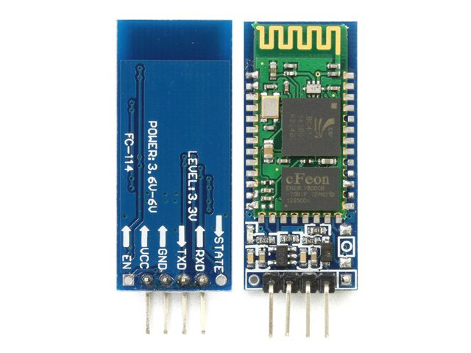Om Bluetooth te gebruiken als communicatiemiddel is er een Bluetooth module nodig. De HC-06 is een module die hievoor kan dienen.

De HC-06 maakt het mogelijk een verbinding te leggen tussen een Arduino en een computer of smartphone met een bereik van ongeveer tien meter. Er zijn enkel vier aansluitingen nodig met de Arduino: +5V, ground, RxD (receive data) en TxD (transmit data). Op de module is er een LED aanwezig, deze zal knipperen als de module klaar is om te koppelen, als er een verbinding is zal de LED constant branden.

Via een applicatie op een smartphone kan er data verzonden en ontvangen worden. De gebruikte app zal deze taak vervullen en als bestuurspaneel dienen.

### 2.2.6 LEDs

LED is kort voor light emitting diode, dit betekent licht uitstralende diode. Het is een zeer energie-efficiënte lichtbron. De led heeft een positieve en een negatieve kant. In tegenstelling tot andere lichtbronnen maakt het hier wel uit hoe je de led aansluit.

We gebruiken drie leds in de truck, ze zullen als een soort controle dienen. Eén rode led zal branden als de Arduino stroom heeft. Eén blauwe led zal branden als er een bluetoothconnectie met de truck is. De derde led zal branden als er iets fout (of goed) gaat, hiervoor gebruiken we een RGB-led. Een RGB-led is een led die verschillende kleuren kan aannemen (**r**ood, **g**roen, **b**lauw). Zo kunnen verschillende kleuren gebruikt worden voor verschillende ‘meldingen’. In deze led zitten drie gekleurde LEDs. Er zijn dus vier aansluitingen nodig met de Arduino, drie positieve kanten en één gemeenschappelijke negatieve kant.

Als de LEDs rechtstreeks op vijf volt worden aangesloten wordt het vermogen te groot en verkort de levensduur van de LEDs. Wanneer een weerstand in serie met de LED geplaatst wordt neemt de weerstand een deel van het vermogen op zich. De grootte van de weerstand moet berekend worden. Dit kan eenvoudig met de wet van ohm, die zegt dat er een verband is met de stroom, de spanning en de weerstand in een gesloten elektrische kring.

Met:

R: weerstand (Ohm)

U: spanning (Volt)

I: stroom (ampère)

Uit de datasheet van de rode LED kunnen we afleiden dat de maximale stroom 20 milliampère of 0.02 ampère is. De maximale spanning bedaagt 2.2 volt. Met deze waarde en de formule kan de voorschaakelweerstand berekend worden.

Omdat er niet voor alle weerstandswaarden een weerstand bestaat, wordt gebruik gemaakt van een weerstand van 150Ω.

Vanuit de datasheet van de blauwe led blijkt dat de stroom gelijk blijft, het voltage is verhoogd naar 3.2 volt. Dit kan weer ingevuld worden in de formule.

Hiervoor wordt een weerstand van 100Ω gebruikt.

Voor de RGB LED moete drie berekeningen gedaan worden. Dit moet gedaan worden omdat er drie LEDs inzitten. Voor deze LEDs geldt er weer een maximale stroom van 0.02 ampère. Voor de groene en de blauwe is de maximale spanning gelijk, namelijk 3.2 volt. De waardes zijn hetzelfde als de blauwe led die al uitgerekend is. Hiervoor wordt dus ook een voorschakelweerstand van 100Ω gebruikt. De maximale spanning voor de rode LED bedraagt 1.8 volt. De formule voor deze weerstand wordt dan:

150Ω is de dichtstbijzijnde bestaande weerstand.

Als RGB LEDs op de PWM-poorten worden aangesloten kunnen deze gedimd worden. Zo kunnen veel kleuren worden gemaakt.

### 2.2.7 Aansluiting

In het onderstaand schema is terug te vinden in welke poort elk component is aangesloten.

Analoge poorten

Digitale poorten

|  |  |
| --- | --- |
| D0 | **//** |
| D1 | **//** |
| D2 | Afstandssensor (trig) |
| D3  PWM | Afstandssensor (echo) |
| D4 | **//** |
| D5  PWM | RGB LED (groen)  (+ weerstand 100 Ω) |
| D6  PWM | RGB LED (blauw)  (+ weerstand 100 Ω) |
| D7 | Rode LED  (+ weerstand 150 Ω) |
| D8 | Blauwe LED  (+ weerstand 100 Ω) |
| D9  PWM | Servomotor (motorshield) |
| D10  PWM | RGB LED (rood)  (+ weerstand 150 Ω) |
| D11  PWM | **//** |
| D12 | HC-06 (TxD-pin) |
| D13 | HC-06 (RxD-pin) |

|  |  |
| --- | --- |
| A0 | **//** |
| A1 | **//** |
| A2 | **//** |
| A3 | **//** |
| A4 | Connectie motorshield |
| A5 | Connectie motorshield |

Poorten motorshield

|  |  |
| --- | --- |
| M1 | Motor Linksvoor |
| M2 | Motor Rechtsvoor |
| M3 | Motor Linksachter |
| M4 | Motor Rechtsachter |

# 

# 3 Ackermann-principe

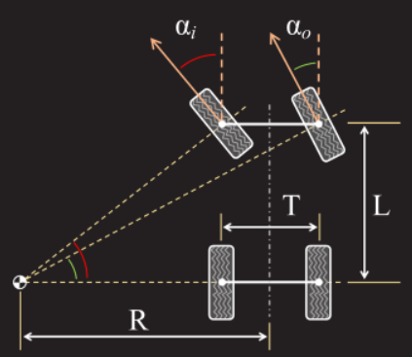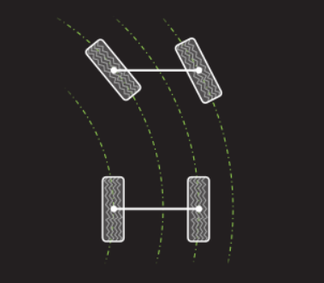Het Ackermann-principe is zo’n honderd jaar geleden uitgevonden door Rudolph Ackermann. Dit is uitgevonden omdat als een auto een bocht neemt en de wielen dezelfde draaihoek hebben dan zouden de banden serieus gaan wringen op de elkaar. Hierop heeft Ackermann het volgende bedacht. Daarom zal het binnenste wiel een grotere draaihoek hebben zodanig dat de aslijnen van de wielen in een punt samenkomen. Dit is nog altijd niet honderd procent correct, want als je met je wagen in een parkeergarage rijdt, hoor je je banden soms nog wat piepen op het gladde beton.

Met de volgende formules kunnen de hoeken berekend worden.

In ons geval dat αi=45° L=170mm T=150mm R=?

De formule van αi omvormen geeft.

Dus nu kan α0 berekend worden.

=

Hieruit moet de verhouding van de snelheid van de wielen gehaald worden.

-De straal dat het linkse achterwiel aflegt: Rlinks=170mm

-De straal dat het rechtse achterwiel aflegt: Rrechts=320mm

De stralen en de snelheden hebben dezelfde verhouding dus:

Maar bij de vorige berekeningen is het enkel met de maximale hoek.

Nu moet de vergelijking opgesteld worden waarin αi variabel is in het interval .

Dan krijgt R voor ons geval volgenden vergelijking:

Als de snelheden in de wielen willen bepaald worden, moeten de volgende vergelijking gebruikt worden.

# 4. Kostprijsberekening

In dit hoofdstuk gaat het over de kosten die te maken hebben met onze GIP. Dit wordt opgesplitst in productiekosten en de kosten van het eindproduct.

## 4.1 Standaardprijzen

In standaardprijzen worden onderdelen opgesomd met hun vaste prijs. 3D-printmateriaal wordt per kilogram verkocht, de andere onderdelen meestal per stuk. Deze prijs komt rechtstreeks van het internet en kan dus niet gewijzigd worden. Met deze vaste data kunnen de kosten verder worden berekend.

## 4.2 Printmaterialen

Hier staan alle geprinte stukken opgelijst. Ook wordt er gezegd of dit onderdeel al dan niet gebruikt wordt in het eindresultaat (voorlopig). De stukken die gebruikt worden gaan naar kosten eindproduct en de andere gaan naar productiekosten.

## 4.3 Productiekosten

Onder productiekosten staan alle uitgaven die doorheen het jaar zijn gemaakt. Onder andere kosten van proeven, tijdelijke onderdelen en aangekochte goederen.

Allereerst is er de de prijs van het gebruikte printmateriaal. Per materiaalsoort is er een lijst van de geproduceerde onderdelen met het gewicht bij. Zo kan de prijs per stuk en de totaalprijs worden bepaalt.

Ten tweede zijn er de onderdelen die zijn aangekocht. Ook hiervan zit in bijlage een lijst. Er zitten elektronische onderdelen bij zoals een servomotor, een motorshield, etc. Maar ook mechanische onderdelen zoals vijzen en bouten. Ook de onderdelen die door RTC aangeboden werden zitten hierbij.

De kolom met als titel eindproduct betekent dat een onderdeel al dan niet in het eindproduct gebruikt wordt. In dit geval moeten die kosten niet meer bij productiekosten staan omdat deze bij het resultaat horen.

## 4.4 Kosten eindproduct

Bij de prijs van de definitieve truck gaat het enkel om de werkelijk gebruikte onderdelen. Dit is handig om te weten hoeveel een truck kost als men het wilt gaan fabriceren.

De kosten van het eindproduct zijn lager dan de kosten om de truck te maken omdat nu enkel definitieve onderdelen aangerekend worden.

# 5 Parcours

Het parcours wordt opgelegd door RTC Het parcours bestaat uit vier proeven waarbij de truck op de proef gesteld wordt.

## 5.1 Busstop

Door RTC:

Busstop

De Busstop chicane bestaat uit een hoek van 90° naar rechts, een kort, recht stuk van 10cm gevolgd door een zeer scherpe bocht van 125° naar links. We voorzien een recht stuk van 50 cm voor en na de bocht.

Voor deze proef moeten we ervoor zorgen dat onze truck scherp genoeg kan draaien. Je zal ook tactisch moeten sturen zodat je de bocht kan nemen.

## 5.2 Paris Dakar

Door RTC:

Paris Dakar

“De zandbak van Paris Dakar” is een rechte bak van 50cm, gevuld met smeltparels (deze laag is 1cm dik). Het is de bedoeling om hier door te ploegen en dus bij voorkeur niet vast te komen zitten. Om te voorkomen dat er te veel parels uit de bak “morsen”, zijn de zijwanden 3cm hoog. We voorzien een recht stuk van 30cm voor en na de bak.

Het grote gevaar bij deze proef is dat de truck komt vast te zitten. De banden zijn bij deze proef een zeer bepalende factor. Zij zorgen voor de grip van de truck.

## 5.3 Raidillon

Door RTC:

Raidillon

De Raidillon is een flauwe bocht met een steile hellingsgraad van 17% die bovendien nog eens lichtjes naar de binnenkant leunt (2%). Deze stijging vindt plaats over een afstand van 1m (dus is de maximale hoogte van de rijbaan in onze opstelling 17cm). Er wordt een aan en uitloopstrook voorzien van 20 à 30 cm.

Hierbij zijn er twee belangrijke factoren de hoek van het wiel tot aan de bumper moet groot genoeg zijn. De Grip van de banden moet ook genoeg zijn zodanig dat de auto niet opzij schuift of naar onder.

## 5.4 Bos van Wallers-Arenberg

Door RTC:

Bos van Wallers-Arenberg

Ten slotte moet het wagentje over “het Bos van Wallers-Arenberg”. Dit is een rechte, onregelmatige kasseiweg die lichtjes bol staat met 2 greppels aan weerszijde. Deze weg is 1m lang met greppels van 3cm diepte aan weerszijde. Het oppervlak heeft wat minder tractie dan bij de andere etappes. Er wordt een korte aan- en uitloopstrook voorzien van een 20-tal cm.

Bij deze proef is het belangrijk dat het wagentje op de baan wordt gehouden. Hiervoor is de Grip van de banden belangrijk. Maar ook is de precisie van de sturing belangrijk.

# Bibliografie